АДМИНИСТРАЦИЯ ГОТОВСКОГО СЕЛЬСКОГО ПОСЕЛЕНИЯ
российская федерация белгородская область

.
МУНИЦИПАЛЬНОГО РАЙОНА «КРАСНЕНСКИЙ РАЙОН»

РАСПОРЯЖЕНИЕ

16 января 2018 года № 12-р

Об определении перечня помещений для встреч с избирателями зарегистрированным кандидатам, их доверенным лицам, политическим партиям, выдвинувшим зарегистрированных кандидатов, на выборах Президента Российской Федерации 18 марта 2018 года

В соответствии с пунктом 3 статьи 54 Федерального закона
от 10 января 2003 года № 19-ФЗ «О выборах Президента Российской Федерации», с целью оказания содействия зарегистрированным кандидатам на должность Президента Российской Федерации, их доверенным лицам, представителям политических партий, выдвинувшим зарегистрированных кандидатов на должность Президента Российской Федерации, в организации и проведении агитационных публичных мероприятий на выборах Президента РФ в единый день голосования 18 марта 2018 года:
1. Определить помещения, находящиеся в муниципальной собственности Готовского сельского поселения пригодных для проведения агитационных публичных мероприятий по заявкам зарегистрированных кандидатов, политических партий, выдвинувших кандидатов на должность Президента Российской Федерации:
- Готовской Дом культуры, с.Готовье, ул. Центральная, д.2, тел. 8(47262)5-38-12, график работы с 9.00 ч. до 22.00 ч., выходной: понедельник.
- Вербненский Дом досуга, с. Вербное, ул. Луговая , д.1,
график работы с 9.00 ч. до 22.00 ч., выходной: понедельник.
- Камышенский Дом досуга, с. Камышенка, ул. Заречная , д.45, тел. 8(47262)5-37-73, график работы с 9.00 ч. до 20.00 ч., выходной: понедельник.

2. Заместителю главы администрации Готовского сельского поселения (Лесуновой Н.М.) обнародовать настоящее распоряжение в общедоступных местах: Готовская основная общеобразовательная школа, Готовской дом культуры, Готовская сельская библиотека, Камышенский дом досуга и Вербенский дом досуга и разместить на официальном сайте администрации Готовского сельского поселения по адресу: http://gotovo.kraadm.ru.

3. Контроль за исполнением распоряжения возложить на главу администрации Готовского сельского поселения Болдыреву В.В.

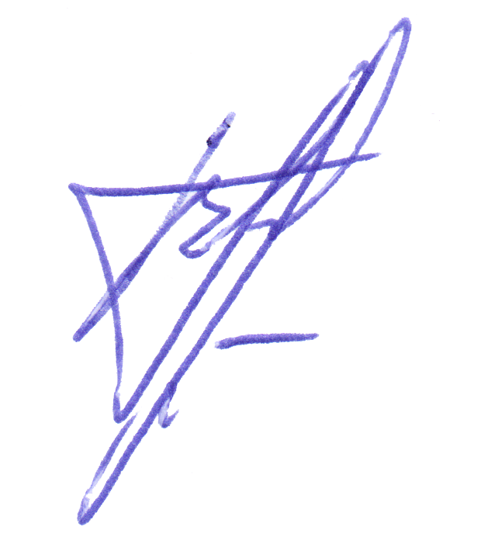
Глава администрации
Готовского сельского поселения В.Болдырева

